TRƯỜNG ĐẠI HỌC SƯ PHẠM THÀNH PHỐ HỒ CHÍ MINH

KHOA CÔNG NGHỆ THÔNG TIN

----- 🙡 🕮 🙣 -----



**LẬP TRÌNH NÂNG CAO**

**Mã lớp học phần: COMP101305**

**ĐỀ TÀI: QUẢN LÝ CHUYẾN BAY**

Nhóm sinh viên thực hiện:

46.01.104.036 Đoàn Văn Đức

46.01.104.005 Phạm Nguyệt Anh

46.01.104.187 Nguyễn Thị Huyền Trâm

Thành Phố Hồ Chí Minh, ngày 17 tháng 03 năm 2023

TRƯỜNG ĐẠI HỌC SƯ PHẠM THÀNH PHỐ HỒ CHÍ MINH

KHOA CÔNG NGHỆ THÔNG TIN

----- 🙡 🕮 🙣 -----



**LẬP TRÌNH NÂNG CAO**

**Mã lớp học phần: COMP101305**

**ĐỀ TÀI: QUẢN LÝ CHUYẾN BAY**

**Giáo viên hướng dẫn: Nguyễn Thị Ngọc Hoa**

Nhóm sinh viên thực hiện:

46.01.104.036 Đoàn Văn Đức

46.01.104.005 Phạm Nguyệt Anh

46.01.104.187 Nguyễn Thị Huyền Trâm

Thành Phố Hồ Chí Minh, ngày 17 tháng 03 năm 2023

# MỤC LỤC

**MỤC LỤC 1**

**LỜI MỞ ĐẦU 3**

**CHƯƠNG I: TIẾP NHẬN VÀ PHÂN TÍCH YÊU CẦU 6**

1.1.Đối tượng sử dụng 6

1.2.Chức năng 6

**1.2.1.Xem danh sách chuyến bay 6**

**1.2.2.Đặt vé 6**

**1.2.3.Xác nhận vé máy bay 6**

**1.2.4.Quản lý vé hoàn về 6**

**1.2.5.Thống kê 7**

**1.2.6.Thêm chuyến bay 7**

**CHƯƠNG II: THIẾT KẾ GIAO DIỆN 8**

2.1 Giao diện cho khách hàng 8

**2.1.1 Giao diện danh sách chuyến bay 8**

**2.1.2 Giao diện đặt vé 9**

2.2 Giao diện của admin 10

**2.2.1 Giao diện đăng nhập 10**

**2.2.2 Giao diện trang chủ quản lý của admin 11**

**2.2.3 Giao diện Quản lý vé đang chờ xác nhận 12**

**2.2.4 Giao diện quản lý hoàn vé 13**

**2.2.5 Giao diện thống kê. 13**

**2.2.6 Giao diện thêm chuyến bay. 14**

**CHƯƠNG III: XÂY DỰNG TÍNH NĂNG HỆ THỐNG 15**

3.1 Công nghệ phát triển và chương trình thực tế. 15

**3.1.1. Tổng quan về chương trình. 15**

**3.1.2 Quản lý máy bay 17**

**3.1.3 Quản lý khách hàng 17**

**3.1.4 Quản lý nhân viên 18**

**3.1.5 Quản lý chuyến bay 18**

**3.1.6 Đặt vé 19**

**CHƯƠNG IV: KIỂM TRA 20**

4.1 Kiểm tra 20

**KẾT LUẬN 23**

# DANH MỤC HÌNH ẢNH

Hình 2. 1: Giao diện xem danh sách chuyến bay 9

Hình 2. 2: Giao diện đặt vé 9

Hình 2. 3: Giao diện xác nhận lại đã đặt vé của khách hàng 10

Hình 2. 4: Giao diện đặt vé thành công 10

Hình 2. 5: Giao diện đăng nhập vào admin 11

Hình 2. 6: Giao diện menu cho Admin 12

Hình 2. 7: Giao diện Quản lý vé đang chờ xác nhận của Admin 12

Hình 2. 8: Giao diện Quản lý hoàn vé 13

Hình 2. 9: Giao diện thống kê 14

Hình 3. 1: Quá tải toán tử 15

Hình 3. 2: Nhập xuất file 16

Hình 3. 3: Lớp đối tượng 16

Hình 3. 4: List 16

Hình 3. 5: Xử lý chuỗi 17

Hình 3. 6: Con trỏ 17

Hình 3. 7: MayBay.txt 18

Hình 3. 8: ChuyenBay.txt 19

Hình 3. 9: Admin.txt 19

Hình 3. 10: ChuyenBay.txt 20

Hình 3. 11: KhachHang.txt 20

Hình 4. 1: Kiểm tra chức năng xem danh sách các chuyến bay 20

Hình 4. 2: Kiểm tra chức năng đặt vé 21

Hình 4. 3: Kiểm tra chức năng thông báo đặt vé 21

Hình 4. 4: Kiểm tra chức năng quản lý vé đang chờ xác nhận 22

Hình 4. 5: Kiểm tra chức năng quản lý hoàn vé 22

# LỜI MỞ ĐẦU

Ngành hàng không trong tương lai đang ngày càng phát triển, nhu cầu đi lại bằng đường hàng không của mọi người xuất phát từ việc hàng khách muốn di chuyển tới các địa điểm khác nhau để kinh doanh, công tác hoặc giải trí. Cùng với sự phát triển của nền kinh tế, nghành du lịch, dịch vụ cũng phát triển không kém, nên lượng hành khách đi thăm quan các địa điểm du lịch cũng tăng theo. Thế nên việc thiết kế một chương trình quản lý chuyến bay là vô cùng cần thiết, đê hỗ trợ hành khách dễ dàng tìm kiếm chuyến bay phù hợp với điều kiện kinh tế của mình một cách chính xác và nhanh chóng

# 

# CHƯƠNG I: TIẾP NHẬN VÀ PHÂN TÍCH YÊU CẦU

## 1.1.Đối tượng sử dụng

* Các hãng hàng không cần quản lý và theo dõi các chuyến bay, đặt chỗ, lập lịch trình bay, quản lý thông tin khách hàng và các dịch vụ hỗ trợ khác.
* Phi công sử dụng phần mềm để quản lý các lịch trình chuyến bay cũng như cập nhật những giờ chuyến bay có bị hoãn, có thể lên kế hoạch cho các chuyến bay hoặc chỉnh sửa, hủy thông tin chuyến bay do điều kiện thời tiết hoặc các yếu tố khác ảnh hưởng đến an toàn của chuyến bay
* Nhân viên sân bay sử dụng phần mềm để quản lý thông tin khách hàng đã đặt chỗ, thông tin chuyến bay, kiểm tra số lượng khách
* Hành khách sử dụng phần mềm để đặt lịch chuyến bay và theo dõi thông tin chuyến bay, xác định đặt chỗ và thực hiện các thủ tục trước đi lên máy bay

## 1.2.Chức năng

### 1.2.1.Xem danh sách chuyến bay

Người khách hàng có thể xem danh sách các chuyến bay bao gồm: mã chuyến bay, ngày bay, địa điểm, trạng thái chuyến bay, danh sách thông tin vé máy bay đã bán cho từng chuyến bay.

Trạng thái chuyến bay gồm có 4 trạng thái : bị hoãn (0), còn vé (1), đã bán hết (2), chuyến bay đã hoàn thành (4).

**1.2.2.Đặt vé**

Hành khách sẽ điền thông tin cá nhân : họ tên, chứng minh nhân dân, giới tính, chọn mã chuyến bay mún đặt, chọn chỗ ngồi, và xác nhận đặt vé.

**1.2.3.Xác nhận vé máy bay**

Người admin sau khi đăng nhập thành công vào giao diện quản lý sẽ xác nhận lại vé máy bay của khách hàng đã đặt trong hệ thống, nếu vẫn còn vé sẽ chấp nhận. Nếu chuyến bay có xảy ra vấn đề gì phải hủy chuyến hoặc hết vé thì sẽ không chấp nhận

**1.2.4.Quản lý vé hoàn về**

Người khách hàng nếu muốn hoàn lại vé sau khi đặt và đã được admin chấp nhận có thể liên hệ với admin để hủy vé.

**1.2.5.Thống kê**

Người admin sẽ nhập mã chuyến bay muốn thống kê, hệ thống sẽ hiện ra danh sách những vé máy bay đã đặt trên chuyến bay đó bao gồm thông tin: mã vé máy bay, mã chuyến bay, mã máy bay, tên khách hàng, chứng minh nhân dân, địa điểm bay và số ghế ngồi khách đã đặt. Đồng thời liệt kê danh sách ghế còn trống trên chuyến bay.

Người admin có thể kiểm tra xem máy bay đó đã có bao nhiêu chuyến bay bằng cách nhập mã máy bay.

**1.2.6.Thêm chuyến bay**

Người admin sẽ thêm thông tin chuyến bay: mã chuyến bay, mã máy bay, địa điểm bay, thời gian bay, số ghế ngồi.

# CHƯƠNG II: THIẾT KẾ GIAO DIỆN



## Giao diện cho khách hàng

Ở trang chủ của ứng dụng, tại Main menu, khách hàng sẽ được thao tác với mục 1 xem danh sách các chuyến bay và mục 2 đặt vé.

Mục 3 chỉ dành riêng cho Admin quản lý chuyến bay.

Mục 4 là Thoát Ứng dụng.

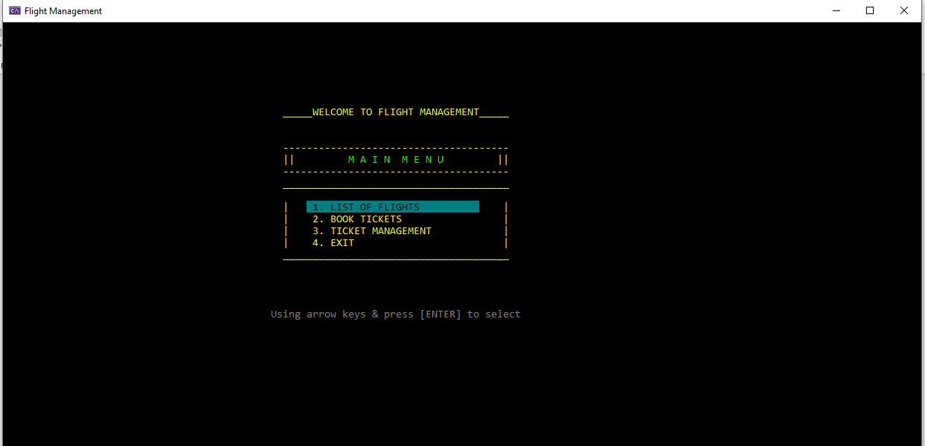

### 2.1.1 Giao diện danh sách chuyến bay

Ở đây giao diện sẽ gồm Tiêu đề là List of flights

Tiếp là phần nội dung gồm 5 cột: Mã chuyến bay, ngày bay, tên sân bay, trạng thái chuyến bay và danh sách vé đã có.

Tiếp theo là ghi chú về số thể hiện trạng thái chuyến bay.

Cuối cùng là hướng dẫn thao tác thoát và trở về trang chủ.

Hình 2. : Giao diện xem danh sách chuyến bay

### 2.1.2 Giao diện đặt vé

Đầu trang là tiêu đều.

Tiếp đến là yêu cầu nhập các thông tin cần thiết để khách hàng đặt vé như : tên, id, giới tính, mã chuyến bay, ghế ngồi.

Hình 2. : Giao diện đặt vé

Sau khi nhập xong, hệ thống sẽ hiển thị lại thông tin và giao diện lúc này là những thông tin đã được khách hàng nhập để khách hàng xác nhận lần cuối và đặt vé.

Hình 2. : Giao diện xác nhận lại đã đặt vé của khách hàng

Dưới đây là giao diện khách hàng hoàn thành xong bước đặt vé và chờ xác nhận đặt vé của admin.

Hình 2. : Giao diện đặt vé thành công

## Giao diện của admin

Ở Trang chủ, admin có toàn quyền với tất cả các mục. Khi muốn quản lý chuyến bay, admin chọn mục 3 ở giao diện trang chủ.

### 2.2.1 Giao diện đăng nhập

Sau khi chọn mục 3 ở giao diện trang chủ, hệ thống sẽ hiển thị giao diện đăng nhập cho admin. Giao diện này gồm tiêu đề, sau đó là yêu cầu nhập User và Password.

Hình 2. : Giao diện đăng nhập vào admin

### 2.2.2 Giao diện trang chủ quản lý của admin

Sau khi đăng nhập tài khoản admin thành công, hệ thống sẽ hiển thị giao diện Trang chủ dành cho admin.

Trang chủ này gồm tiêu đề, sau dó là menu cho Admin gồm 5 mục.

Mục 1 là Quản lý danh sách các vé đang chờ xác nhận.

Mục 2 là Quản lý danh sách các vé đã được xác nhận muốn hoàn vé về.

Mục 3 là Thống kê số lượng chuyến bay của một máy bay, thông tin chuyến bay.

Mục 4 là Thêm chuyến bay.

Mục 5 là Trở về Trang chủ chính.

Mục 6 là Thoát Ứng dụng.

Hình 2. : Giao diện menu cho Admin

### 2.2.3 Giao diện Quản lý vé đang chờ xác nhận

Sau khi Admin chọn mục 1 ở Menu của Admin, hệ thống sẽ hiển thị Giao diện quản lý vé đang chờ xác nhận.

Ở giao diện này sẽ gồm có đầu tiên là tiêu đề.

Tiếp đến là bảng với 6 cột lần lượt là Mã vé, mã chuyến bay, id khách hàng, tên khách hàng, ghế ngồi và cột cuối là lựa chọn xác nhận đồng ý đặt vé.

Cuối cùng là hướng dẫn thao tác.

Hình 2. : Giao diện Quản lý vé đang chờ xác nhận của Admin

### 2.2.4 Giao diện quản lý hoàn vé

Admin chọn mục 2 ở Menu dành cho Admin, hệ thống sẽ hiển thị Giao diện quản lý vé đã xác nhận.

Giao diện này gồm đầu tiên là tiêu đề.

Tiếp đến là bảng gồm 6 cột lần lượt là Mã vé, mã chuyến bay, ngày bay, tên khách hàng, trạng thái chuyến bay và cột cuối là lựa chọn đồng ý hủy vé.

Sau đó là ghi chú để giải thích cho các số ở trạng thái chuyến bay.

Cuối giao diện là hướng dẫn thao tác.

Hình 2. : Giao diện Quản lý hoàn vé

### 2.2.5 Giao diện thống kê.

Admin chọn mục 3 ở Menu dành cho Admin, hệ thống sẽ hiển thị giao diện quản lý chuyến bay.

Giao diện này đầu tiên chúng ta phải nhập mã số chuyến bay, hệ thống sẽ liệt kê ra số vé đã được đặt và thông tin vé.

Cuối cùng là ta nhập mã số máy bay thì có thể xem được số chuyến bay của máy bay đã bay được trong hệ thống.

Sau khi kết thúc quy trình liệt kê thì hệ thống hiện dòng chữ yêu cầu thoát ra.

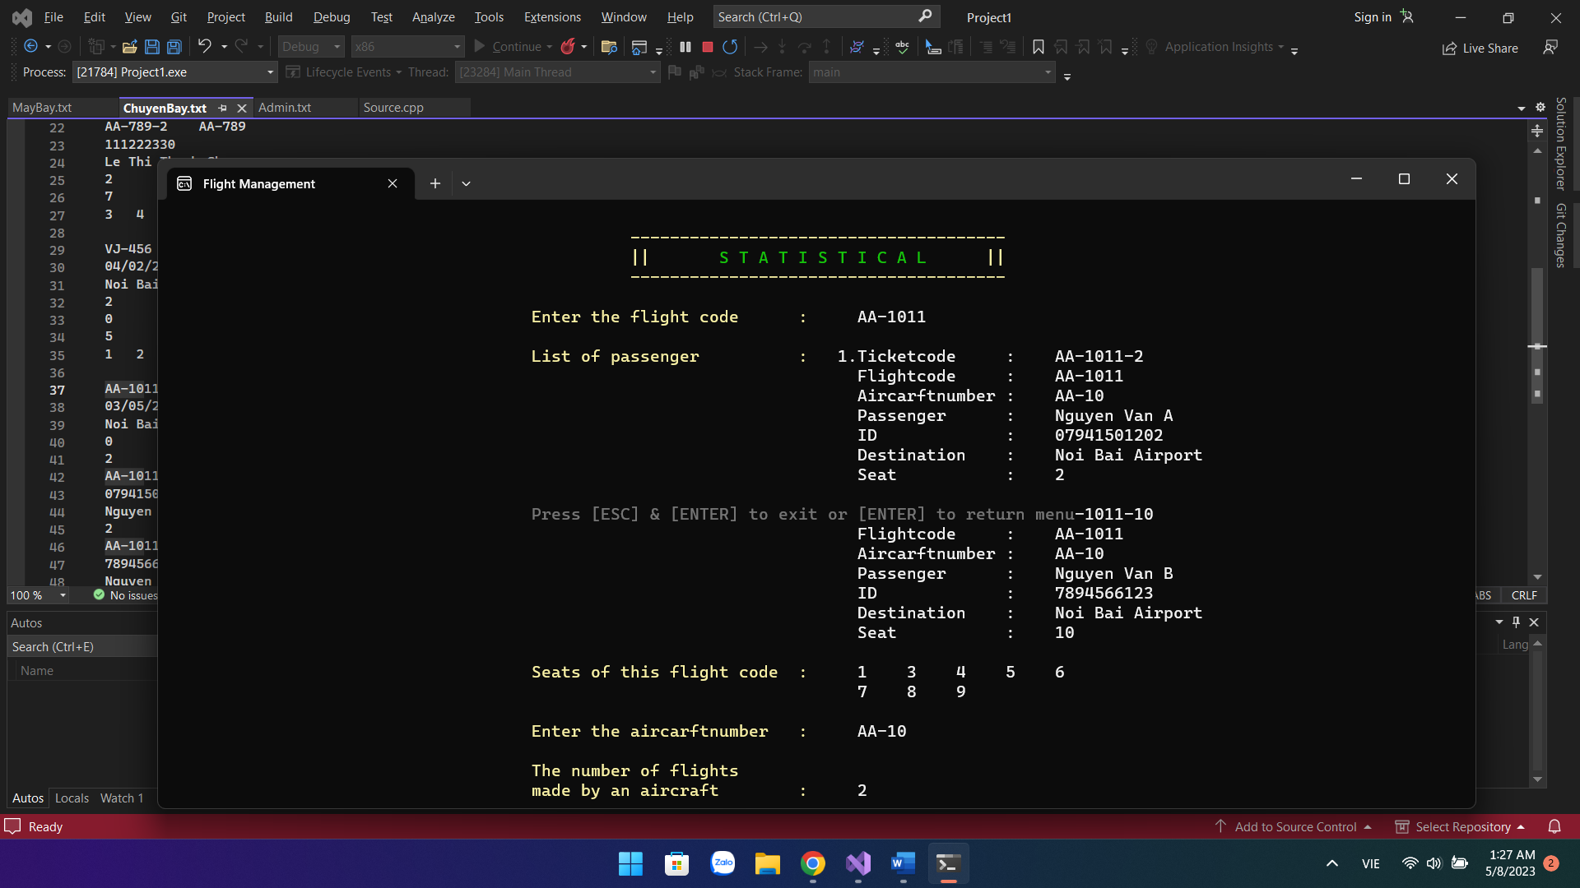

Hình 2. : Giao diện thống kê

### 2.2.6 Giao diện thêm chuyến bay.

Admin chọn mục 4 ở Menu dành cho Admin, hệ thống sẽ hiển thị giao diện thêm chuyến bay.

Sau đó admin sẽ nhập mã chuyến máy mới, nhập mã máy bay, thời gian bay, địa điểm bay và số ghế. Sau đó nhấn enter để cập nhật lại trong file.

# CHƯƠNG III: XÂY DỰNG TÍNH NĂNG HỆ THỐNG

## 3.1 Công nghệ phát triển và chương trình thực tế.

Ngôn ngữ cấu thành ứng dụng: C++.

Ứng dụng được xây dựng: Console.

* Được ứng dụng điều hướng trên bàn phím để điều kiển trên console app.
* Dữ liệu được xử lý bởi các thao tác đọc và ghi trên file .txt.
* Được xây dựng với các màu sắc khác nhau tránh gây nhầm lẫn hay nhàm chán cho người sử dụng hay admin
* Có thiết kế giao diện người dùng dễ nhìn.
* Người dùng có thể vào dùng trực tiếp mà không cần đăng nhập.
* Chỉ có admin có quyền quản lý vé máy bay.

### Tổng quan về chương trình.

* + - 1. **Các thư viên STL chương trình sử dụng.**

#include <Windows.h>

#include <WinUser.h>

#include <iostream>

#include <iomanip>

#include <sstream>

#include <fstream>

#include <conio.h>

#include <cstdlib>

#include <vector>

#include <string>

#include <list>

* + - 1. **Các kĩ năng áp dụng vào chương trình.**
* Quá tải toán tử.

Hình 3. : Quá tải toán tử

* Nhập xuất file.

Hình 3. : Nhập xuất file

* Lớp đối tượng.

Hình 3. : Lớp đối tượng

* List

Hình 3. : List

* Xử lý chuỗi

Hình 3. : Xử lý chuỗi

* Con trỏ

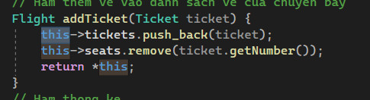

Hình 3. : Con trỏ

### 3.1.2 Quản lý máy bay

Quản lý các thông tin của máy bay như ID máy bay, loại máy bay, số lượng chở khách hàng tối đa.

* Chức năng thực hiện dựa trên việc đọc và ghi trên file .txt (MayBay.txt)
  + Cấu trúc của file gồm có mã máy bay và số lượng tối đa mà máy bay có thể chở.

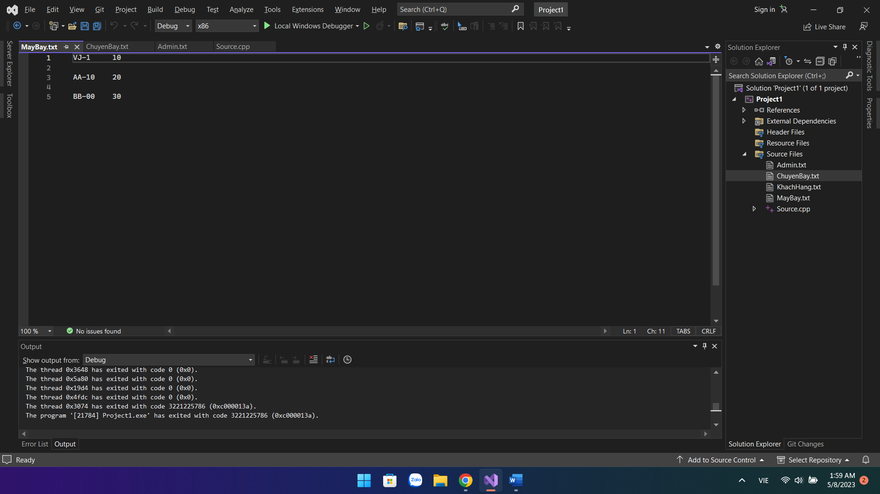

Hình 3. : MayBay.txt

### 3.1.3 Quản lý khách hàng

Quản lý thông tin khách hàng như id, họ tên khách, mã chuyến bay khách hàng đã đặt, số ghế khách đặt, mã ghế khách đã đặt.

* Chức năng quản lý khách hàng dựa trên vé máy bay mà khách hàng đã đặt được quản lý bởi admin.
  + Cấu trúc dữ liệu của khách hàng được kết hợp luôn với phần chuyến bay để quản lý.

Hình 3. : ChuyenBay.txt

### 3.1.4 Quản lý nhân viên

Quản lý tải khoản nhân viên: user, password.

* Với cấu trúc dữ liệu gồm có tên tài khoản và mật khẩu của mỗi admin.
  + Các chức năng của các admin là giống nhau.

Hình 3. : Admin.txt

### 3.1.5 Quản lý chuyến bay

Quản lý danh sách thông tin khách hàng(họ tên, id khách hàng), id chuyến bay khách hàng đã đặt, vị trí khách đặt chỗ, ngày đặt chỗ, tên sân bay, số điện thoại, tình trạng chuyến bay ( bị hoãn, còn vé, hết vé, đã hoàn thành chuyến bay )

* Dữ liệu của chuyến bay tích hợp với dữ liệu vé máy bay quản lý.
  + Cấu trúc của chuyến bay.
    - Thông tin của chuyến bay gồm mã chuyến bay, mã máy bay và danh sách các vé đã được đặt trên chuyến bay ấy.

Dựa trên việc đọc và xử lý dữ liệu đầu vào để phân tách các thông tin trở thành dữ liệu cho chương trình.

Hình 3. : ChuyenBay.txt

### 3.1.6 Đặt vé

Hành khách sẽ điền thông tin cá nhân : họ tên, id khách hàng, giới tính, mã chuyến bay mún đặt, chọn chỗ ngồi, và xác nhận đặt vé.

* Dựa trên các class đã xây một trong số đó là Customer.
  + Từ đó người dùng khi đặt vé có thể nhập thông tin của khách hàng và dữ liệu sẽ tạo thành một Customer hoàn chỉnh rồi ghi lại trên file (ChuyenBay.txt).

Hình 3. : KhachHang.txt

# CHƯƠNG IV: KIỂM TRA

* 1. **Kiểm tra**

Sau khi thiết kế giao diện và xây dựng các tính năng cho ứng dụng xong, ứng dụng được tiến hành chạy thử.

Ứng dụng chạy mượt mà.

Thao tác bằng bàn phím nhanh, dễ thực hiện.

Ứng dụng load dữ liệu nhanh chóng

* Đối với giao diện: Giao diện ổn, thân thiện với người dùng, dễ hiểu và dễ sử dụng.
* Đối với các chức năng:
* Xem danh sách các chuyến bay: Hiện đúng kết quả danh sách chuyến bay được nhập vào từ file txt.

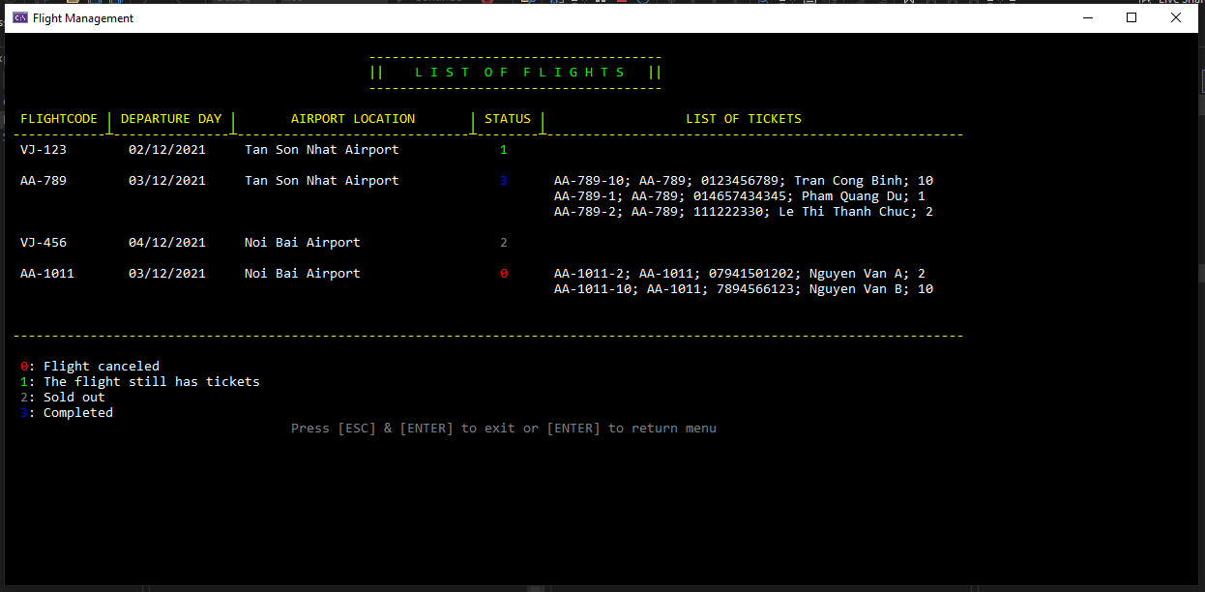

Hình 4. : Kiểm tra chức năng xem danh sách các chuyến bay

* Tiến hành đặt vé: Lỗi chữ Tiếng Việt

Nhập thông tin đặt vé:

Hình 4. : Kiểm tra chức năng đặt vé

Hiển thị thông tin vé để xác nhận: Lỗi chữ Tiếng Việt

Hình 4. : Kiểm tra chức năng thông báo đặt vé

* Quản lý vé đang chờ xác nhận: Hiện đúng thông tin khách hàng

Hình 4. : Kiểm tra chức năng quản lý vé đang chờ xác nhận

* Quản lý vé đã xác nhận: Hiện đúng thông tin vé đã xác nhận

Hình 4. : Kiểm tra chức năng quản lý hoàn vé

**KẾT LUẬN**

Kết thúc quá trình thiết kế ứng dụng quản lý chuyến bay bằng ngôn ngữ C++, ứng dụng đã đạt được hầu hết những yêu cầu đã tiếp nhận. Thứ nhất đối với giao diện, đã thiết kế được giao diện thân thiện với người dùng và dễ sử dụng. Thứ hai đối với chức năng đã đặt ra dành cho khách hàng và quản trị viên(admin), đối với khách hàng đã xây dựng thành công 2 chức năng là xem thông tin chuyến bay và đặt vé; đối với admin đã xây dựng thành công các chức năng là quản lý các vé đã đặt đang chờ xác nhận và quản lý các vé đã xác nhận. Ở chức năng quản lý các vé đã đặt đang chờ xác nhận, admin sẽ được xem thông tin khách hàng cũng như vé khách hàng đó đã đặt và tiến hành xác nhận vé hoặc không xác nhận. Ở chức năng quản lý các vé đã xác nhận, admin sẽ được xem thông về vé đã được xác nhận cũng như trạng thái chuyến bay vé đó, nếu không phải là trạng thái đã hoàn thành thì admin có thể chọn hủy vé nếu cần hoặc không hủy vé.

Tuy nhiên, bên cạnh những yêu cầu đã đạt được thì ứng dụng vẫn còn một số lỗi cần sửa như lỗi chữ Tiếng Việt. Ứng dụng cần được phát triển hơn trong tương lai như sửa lỗi hiện có; thiết kế giao diện bắt mắt hơn; ngoài thao tác bằng bàn phím ứng dụng nên được thao tác thêm bằng trỏ chuột; các chức năng cũng cần cập nhật thêm để ứng dụng đa dạng hơn như quản lý máy bay: thêm sửa xóa máy bay; quản lý thông tin các chuyến bay: thêm, sửa, xóa thông tin của chuyến bay;….